1.12.5 实验：电路的频率特性

一、实验目的
- 测定无源线性电路的幅频特性。
- 理解和掌握低通、高通和带通网络的频率特性特性。
- 加深电路的频域特性理解。

二、实验原理

网络函数
电路的频域特性反映了电路对于不同的频率输入时,其正弦稳态响应的性质,一般用电路的网络函数 $H(jω)$ 表示。
当电路的网络函数为输出电压与输入电压之比时,又称为电压传输特性。
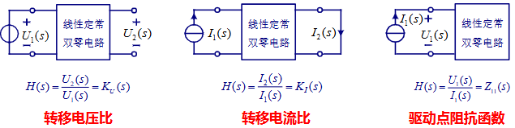

低通电路
一阶RC低通电路如图所示
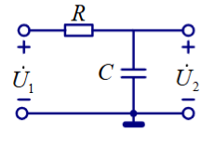
网络函数 (转移电压比) 的频率响应
$$\begin{matrix}H(jω)=\frac{{\dot{U}}_{2}}{{\dot{U}}_{1}}=\frac{\frac{1}{jωC}}{R+\frac{1}{jωC}}=\frac{1}{1+jωRC}\end{matrix}$$
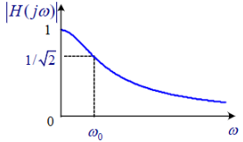
幅频特性
令 $ω_{0}=\frac{1}{RC}$ 截止频率
则 $H(jω)=\frac{1}{1+j\frac{ω}{ω_{0}}}=\frac{1}{\sqrt{1+{\left(\frac{ω}{ω_{0}}\right)}^{2}}}<-\tan^{-1}\frac{ω}{ω_{0}}$
幅频特性 $|H(ω)|=\frac{1}{\sqrt{1+{\left(\frac{ω}{ω_{0}}\right)}^{2}}}$
相频特性 $φ(ω)=-\tan^{-1}\frac{ω}{ω_{0}}$
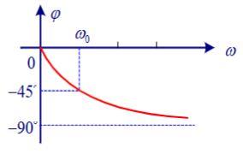
从幅频特性看,对同样振幅的输入电压而言,频率越高 $ω↑$ 输出电压越小 $u_{2}↓$ 因此说,低频正弦信号比高频正弦信号容易通过这一电路,这样的电路称低通电路。
信号通过电路时,低频信号能通过,高频部分的信号被过滤,因此也称低通滤波器(LPF)。
人为规定 当$0<ω<ω_{0}$时,信号能顺利通过电路;当 $ω_{0}<ω$ 时,信号不能通过电路。 在无线电技术中,常用分贝(dB) 作单位,其定义为:
$$H(ω)|_{dB}=20lg|H(jω)|$$
其中 $H(jω)$ 是网络函数, $lg$ 是以10为底的对数(常用对数),即对网络函数的模取常用对数再乘20便得网络函数的分贝数。
$$\left|H(jω)\right|=\frac{1}{\sqrt{2}} ⇒ 20lg\left|H(jω)\right|=-3dB$$

高通电路
简单的一阶滤波电路如图5.13.3,构成了高通滤波RC电路。
$${\dot{U}}_{2}=\frac{{\dot{U}}_{1}}{\left(R+\frac{1}{jωC}\right)}×R=\frac{jωRC}{1+jωRC}×{\dot{U}}_{1}$$
$$H(jω)=\frac{{\dot{U}}_{2}}{{\dot{U}}_{1}}=\frac{jωRC}{1+jωRC}=\left|H(jω)\right|∠ϕ(ω)$$
$$\left|H(jω)\right|=\frac{ωRC}{\sqrt{1+{\left(ωRC\right)}^{2}}}=\frac{\frac{ω}{ω_{0}}}{\sqrt{1+{\left(\frac{ω}{ω_{0}}\right)}^{2}}}$$
$\left|H(jω)\right|$ 是幅频特性; $∠ϕ(ω)$ 是相频特性截止频率: $ω_{0}=\frac{1}{RC}$
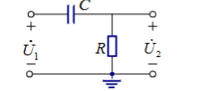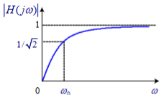
图5.13.3 高通滤波电路 图5.13.4 高通电路幅频特性

带通电路
带通滤波RC电路如图5.13.5所示,它由高通电路和低通电路两部分组成,如这两个电路的截止频率分别是 $ω_{1}$ 和 $ω_{2}$ ,并且 $ω_{2}≫ω_{1}$ ,则它的传输特性如图5.13.6所示。
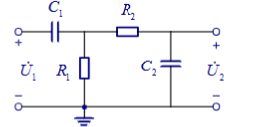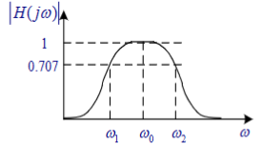
图5.13.5 带通滤波电路 图5.13.6 带通电路幅频特性

三、实验仪器
信号发生器
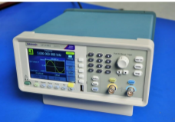
数字万用表
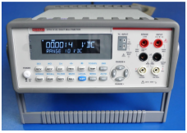
可调电阻箱
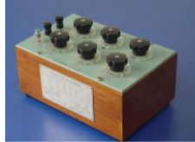
可调电容箱
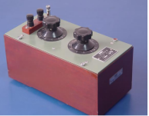
RC 电路实验板
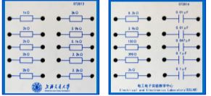

四、实验内容

实验内容

1、测量低通滤波电路的幅频特性
按图5.13.1接线,图中元件取 $R=8kΩ$ , $C=0.01μF$ ,输入信号为正弦信号,输入信号的电压为1V(有效值)。测量输电压及截止频率,将数据填入表内。
表1 测量低通滤波电路的幅频特性（$f_{0}$=1887Hz）
f/Hz | 200 | 500 | 1k | 1.5k | $$f_{0}$$ | 2k | 3k | 5k | 10k
$U_{0}$/V | 0.990 | 0.962 | 0.880 | 0.781 | 0.707$U_{i}$ | 0.687 | 0.535 | 0.357 | 0.189

2、测量高通滤波电路的幅频特性
按图 5.13.2 接线,图中元件 $R=4kΩ$ , $C=0.1μF$ ,输入信号为正弦信号,输入信号的电压为1V(有效值)。测量输电压及截止频率,将数据填入表内。
表2 测量高通滤波电路的幅频特性（$f_{0}$=386.4Hz）
f/Hz | 100 | 150 | 200 | 250 | 300 | $$f_{0}$$ | 500 | 1k | 5k | 10k
$U_{0}$/V | 0.254 | 0.367 | 0.465 | 0.547 | 0.616 | 0.707$U_{i}$ | 0.788 | 0.923 | 0.984 | 0.987

3、测量带通滤波电路的幅频特性
按图5.13.5接线,图中 $R_{1}=4kΩ$ 、 $R_{2}=8kΩ$ 、 $C_{1}=0.1μF$ 、 $C_{2}=0.01μF$ ,输入信号为正弦信号,输入信号的电压为1V(有效值)。测量输电压及上限截止频率、下限截止频率和中心频率,将数据填入表内。
表3 带通双口电路幅频特性数据表格
f / Hz | 50 | 100 | 200 | $f_{1}$=254 | 400 | 500
$U_{0}$/V | 0.128 | 0.249 | 0.445 | 0.707$U_{max}=$0.522 | 0.653 | 0.700
f / Hz | $f_{0}$=805 | 1k | 2k | $f_{2}$=2.48k | 3k | 5k | 10k
$U_{0}$/V | $U_{max}=$0.739 | 0.729 | 0.588 | 0.707$U_{max}=$0.522 | 0.461 | 0.308 | 0.163

五、现场实验的图片
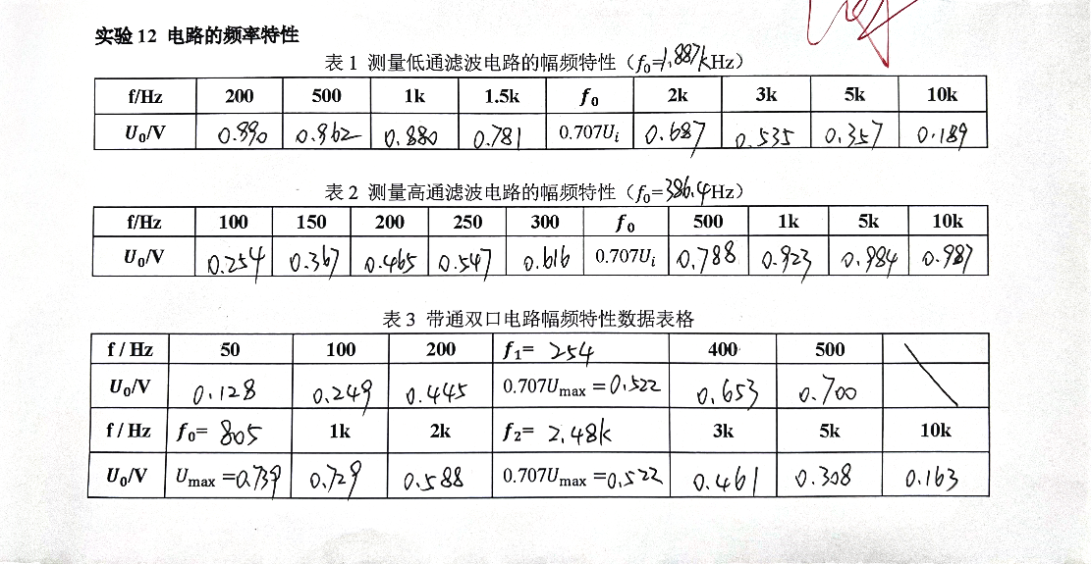

六、实验数据处理分析

1、测量低通滤波电路的幅频特性
$f_{理论}=\frac{1}{2πRC}=1989Hz$，$f_{实际}=1887Hz$，误差$δ=\frac{1887-1989}{1989}×100\%=-5.13\%$

2、测量高通滤波电路的幅频特性
$f_{理论}=\frac{1}{2πRC}=397.9Hz$，$f_{实际}=386.4Hz$，误差$δ=\frac{386.4-397.9}{397.9}×100\%=-2.89\%$
（绘图见附页）

七、实验注意事项
1、每次改变频率后，输入信号的幅值保持不变
2、测量师，交流毫伏表的“地”，功率发生器的“地”、以及电路的“地”必须接在一起。

八、思考题
在RC低通滤波电路中的电阻两端作为输出，可以得到与RC 高通滤波电路一致的结果吗？为什么？
可以。因为低频信号容抗很大，高频信号容抗很小。根据分压原理，低频信号输入电压大部分在电容上，高频信号输入电压大部分在电阻上。因此低频信号在电容上的输出电压很大，信号能够顺利通过；高频信号在电组上的输出电压很大，信号能够顺利通过。因此在RC低通滤波电路中的电阻两端作为输出，可以得到与RC 高通滤波电路一致的结果。
测量电路传输特性有什么意义？
测量电路传输特性可以定量地评估电路对信号的频率响应和处理效果。通过分析其幅频和相频特性，可以验证电路是否达到滤波等设计目标，并确定其通带、阻带及截止频率等关键参数，为电路分析、电路设计和故障诊断提供重要依据。

九、实验总结
在本实验中，我测量低通、高通和带通滤波电路的幅频特性，并绘制了幅频特性曲线，让我了解了各个滤波电路对不同频率的滤波特性。
在本实验中，通过测定无源线性电路的幅频特性，让我了解了低通、高通和带通网络的频率特性特性，同时加深了我对电路的频域特性理解，使我能够在今后能够充分理解如何利用低通、高通和带通网络。

附页：

